Утвержден и введен в действие
Постановлением Госстандарта СССР
от 8 августа 1979 года № 3038

МЕЖГОСУДАРСТВЕННЫЙ СТАНДАРТ

СИСТЕМА СТАНДАРТОВ БЕЗОПАСНОСТИ ТРУДА

ТКАНИ И МАТЕРИАЛЫ ДЛЯ СПЕЦОДЕЖДЫ

МЕТОДЫ ОПРЕДЕЛЕНИЯ ЗАЩИТНОЙ СПОСОБНОСТИ И СТОЙКОСТИ ПРИ ВОЗДЕЙСТВИИ ИК-ИЗЛУЧЕНИЯ

Occupational safety standards system.
Fabrics and materials for inductrial clothing.
Method for determination of IR-protection and resistance

ГОСТ 12.4.074-79

Список изменяющих документов
(в ред. Изменения № 1, утв. в июле 1990 г.)

Группа Т58

ОКП 81 5100

Дата введения
1 января 1981 года

ИНФОРМАЦИОННЫЕ ДАННЫЕ

1. Разработан и внесен Госкомлегпромом при Госплане СССР.
2. Утвержден и введен в действие Постановлением Государственного комитета СССР по стандартам от 08.08.1979 № 3038.
3. Ссылочные нормативно-технические документы

─────────────────────────────────────────────┬────────────────────
Обозначение НТД, на который дана ссылка │ Номер пункта
─────────────────────────────────────────────┼────────────────────
ГОСТ 12.4.103-83 │Вводная часть
ГОСТ 938.0-75 │1.1
ГОСТ 938.11-69 │4.3.2
ГОСТ 938.14-70 │3.1
ГОСТ 3813-72 │4.3.2
ГОСТ 6943.0-93 │1.1
ГОСТ 6943.1-94 │3.1
Примечание. ГОСТ 6943.10-79 утратил силу с 1 июня 2016 года в связи с введением в действие ГОСТ 6943.10-2015 (Приказ Росстандарта от 21.07.2015 № 957-ст).
ГОСТ 6943.10-79 │4.3.2
ГОСТ 10681-75 │3.1
ГОСТ 13587-77 │1.1, 3.1
ГОСТ 15902.3-79 │4.3.2
ГОСТ 17316-71 │1.1, 3.1, 4.3.2
ГОСТ 20566-75 │1.1
ТУ 14-6-586-89 │2.1

4. Ограничение срока действия снято по Протоколу № 5-94 Межгосударственного совета по стандартизации, метрологии и сертификации (ИУС 11-12-94).
5. Издание (июль 2001 г.) с Изменением № 1, утвержденным в июле 1990 г. (ИУС 10-90).

Настоящий стандарт распространяется на ткани, нетканые материалы, искусственные и натуральные кожи для спецодежды и средств защиты рук и пакеты из указанных материалов для спецодежды, предназначенные для защиты от инфракрасного излучения (по группам Ти, ТиТр ГОСТ 12.4.103), и устанавливает методы определения их защитной способности и стойкости при воздействии ИК-излучения.
Сущность метода определения защитной способности материала при воздействии ИК-излучения заключается в определении:
средней максимальной температуры необлучаемой стороны облучаемого материала (пакета);
средней максимальной температуры воздушного промежутка между материалом (пакетом) и термостатируемым столиком через 20 мин после начала облучения;
темпа разогрева.
Сущность метода определения стойкости материала при воздействии ИК-излучения заключается в определении остаточной разрывной нагрузки материала (пакета) после циклического облучения его в течение 80 мин.
Применение методов предусматривается при проектировании спецодежды и средств защиты рук, разработке новых материалов и технологии.
(Измененная редакция, Изм. № 1).

1. МЕТОДЫ ОТБОРА ОБРАЗЦОВ

1.1. Отбор образцов производят:
тканей - по ГОСТ 20566;
тканей из стекловолокна - по ГОСТ 6943.0;
нетканых материалов - по ГОСТ 13587;
искусственных кож - по ГОСТ 17316;
натуральных кож - по ГОСТ 938.0
со следующими изменениями: из каждого отобранного образца вырезают по четыре пробы в виде прямоугольника - два в продольном () и два в поперечном () направлениях, из которых два предназначены для облучения, а два являются контрольными.
Размер облучаемых проб 270 х 350 мм; размер контрольных проб для тканей 180 х 240 мм, для остальных материалов - 180 х 200 мм.
1.2. На каждой пробе размечают полоски по схеме, указанной на черт. 1. Размер полосок должен быть:
30 х 180 мм - для тканей;
25 х 180 мм - для остальных материалов.

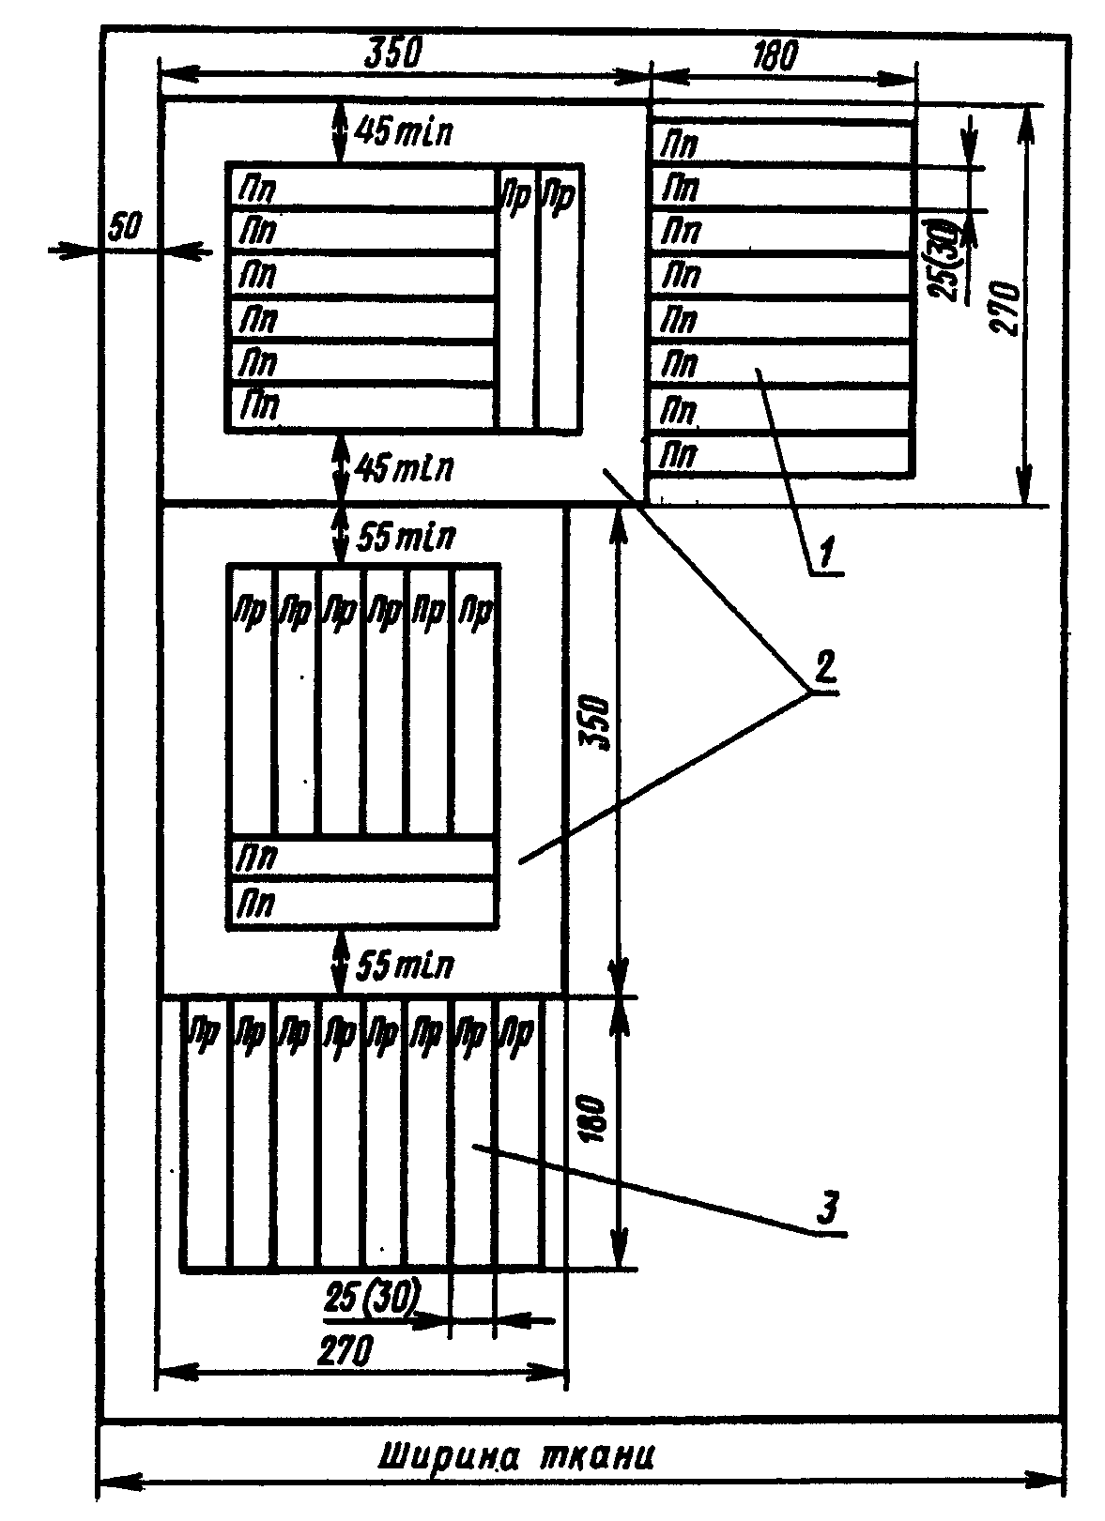

1, 3 - пробы для облучения; 2 - контрольные пробы

Черт. 1

Выкраивание полосок производят после окончания облучения.
Выкроенные полоски тканей должны быть доведены до размера 25 х 180 мм удалением краевых уточных или основных нитей.

2. АППАРАТУРА

2.1. Для проведения испытаний применяют прибор типа ИКИ (см. черт. 2).

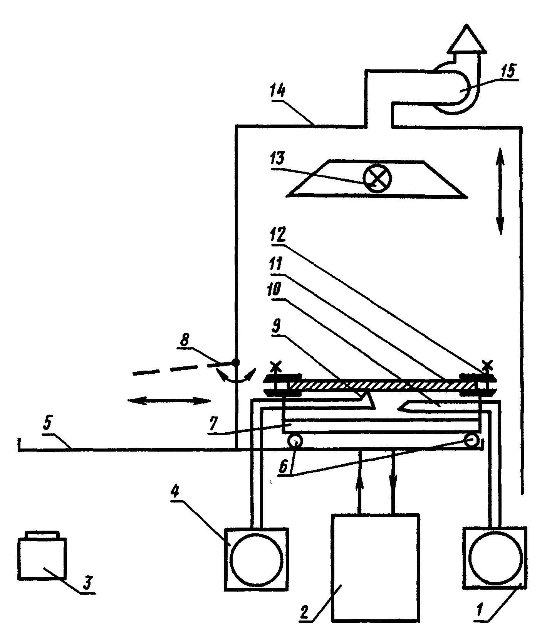

Черт. 2

Прибор состоит из следующих частей: корпуса 14; вытяжного вентилятора 15; дверцы 8; источников ИК-излучения 13; беспламенной газовой горелки с температурой излучателя (900 ± 50) °С, силитовых стержней по ТУ 14-6-586 с температурой излучателя (1300 ± 70) °С, галоидных ламп КИ-220-1000-1 с температурой излучателя °С и КИ-220-1000-5 с температурой излучателя °С. Источник излучения перемещается в вертикальной плоскости. Силитовые стержни и галоидные лампы можно включать одновременно и по отдельности, беспламенную газовую горелку только отдельно;
разъемной рамки 12 для закрепления пробы 11;
термостатируемого столика 7;
датчиков 9 и 10 для измерения температуры соответственно необлучаемой поверхности пробы и воздушного промежутка между термостатируемым столиком и пробой;
регистрирующих приборов 1 и 4 для фиксации температуры соответственно воздушного промежутка между термостатируемым столиком и пробой и необлучаемой поверхности пробы;
роликов 6 для перемещения термостатируемого столика вместе с разъемной рамкой;
направляющей 5, по которой перемещается термостатируемый столик;
ультратермостата 2 для поддержания температуры термостатируемого столика;
актинометра 3 для контроля облученности в плоскости пробы.
(Измененная редакция, Изм. № 1).

3. ПОДГОТОВКА К ИСПЫТАНИЮ

3.1. Перед испытанием пробы выдерживают в климатических условиях, предусмотренных:
для тканей - по ГОСТ 10681;
для нетканых материалов - по ГОСТ 13587;
для тканей из стекловолокна - по ГОСТ 6943.1;
для натуральных кож - по ГОСТ 938.14;
для искусственных кож - по ГОСТ 17316.
3.2. Включают ультратермостат, который должен поддержать температуру поверхности термостатируемого столика (33 ± 1,0) °С (температура устанавливается с помощью датчика, укрепляемого на поверхности термостатируемого столика).
3.3. Включают вентилятор и источник излучения. Выбор источника излучения зависит от реальных условий эксплуатации материалов.
3.4. На необлучаемую сторону пробы (пакета) прикрепляют датчик температуры и часть его отводящих проводов на длине 150 - 170 мм. Крепление датчика и проводов осуществляется нитями или иным способом, обеспечивающим плотный контакт пробы и чувствительного элемента датчика температуры, располагаемого в центре пробы. При этом не должно быть нарушений структуры пробы.
3.5. Пробу (пакет) закрепляют в разъемной рамке и устанавливают на термостатируемый столик, находящийся вне камеры, при этом проба не должна провисать. Натяжение пробы осуществляется за счет массы рамки при установке ее на термостатируемый столик. Воздушный промежуток между пробой и термостатируемым столиком должен быть (10 ± 1,5) мм.
3.6. Включают пробы, регистрирующие температуру необлучаемой поверхности пробы и температуру воздуха в воздушном промежутке между пробой и столиком.
3.7. Плотность облучения пробы устанавливают при помощи актинометра на уровне (5,6 ± 0,35) кВт/м² путем перемещения источника излучения по высоте.

4. ПРОВЕДЕНИЕ ИСПЫТАНИЙ

4.1. Испытания по определению защитной способности и стойкости при воздействии ИК-излучения проводят последовательно на одних и тех же пробах.
4.1.1. Испытание начинают после стабилизации температуры на необлученной поверхности пробы и в воздушном промежутке между пробой и термостатируемым столиком.
4.1.2. При выводе столика с пробой из камеры источник ИК-излучения не выключают.
4.2. Определение защитной способности
4.2.1. Термостатируемый столик с пробой (пакетом) вводят в камеру. На лентах регистрирующих приборов отмечают начало облучения. Длительность облучения (20 ± 0,3) мин. После окончания облучения термостатируемый столик с пробой (пакетом) выводят из камеры. Проба остывает при комнатной температуре в течение (20 ± 0,3) мин.
Данный цикл повторяют еще три раза.
Общее время облучения пробы должно быть (80 ± 1,2) мин.
4.3. Определение стойкости
4.3.1. С облученной пробы (пакета) снимают датчик температуры и пробу вынимают из рамки.
4.3.2. Из проб, прошедших облучение, выкраивают полоски, размеченные по п. 1.2, и испытывают вместе с контрольными полосками, предназначенными для определения исходной разрывной нагрузки:
ткани - по ГОСТ 3813;

Примечание. ГОСТ 6943.10-79 утратил силу с 1 июня 2016 года в связи с введением в действие ГОСТ 6943.10-2015 (Приказ Росстандарта от 21.07.2015 № 957-ст).
ткани из стекловолокна - по ГОСТ 6943.10;
нетканые материалы - по ГОСТ 15902.3;
искусственную кожу - по ГОСТ 17316;
натуральную кожу - по ГОСТ 938.11.

5. ОБРАБОТКА РЕЗУЛЬТАТОВ

5.1. Защитную способность материала определяют:
по средней максимальной температуре необлучаемой стороны пробы (пакета);
по средней максимальной температуре воздушного промежутка между пробой и термостатируемым столиком;
по темпу разогрева (m).
5.1.1. Среднюю максимальную температуру в градусах Цельсия необлучаемой стороны пробы находят как среднеарифметическое максимальных значений результатов испытаний двух проб, подсчитанных с точностью до десятых долей и округленных до единицы (определение максимальных значений температуры указано в Приложении 1).
5.1.2. Среднюю максимальную температуру в градусах Цельсия воздушного промежутка между пробой и термостатируемым столиком находят как среднеарифметическое максимальных значений результатов испытаний двух проб, подсчитанных с точностью до десятых долей и округленных до единицы (определение значений температур воздушного промежутка указано в Приложении 1).
5.1.3. Темп разогрева (m) вычисляют по формуле

где ln - натуральные логарифмы;
, - среднеарифметические значения разности температур необлучаемой стороны пробы и воздушного промежутка между пробой и термостатируемым столиком в момент времени и , °С;
, - время начала и конца регулярного режима разогрева, подсчитанное по результатам испытаний двух проб (см. Приложение 2), с.
Вычисление производят с точностью до десятых долей и округляют до единицы.
5.2. Стойкость к ИК-излучению (СИ) в процентах вычисляют по формулам:

где , - остаточная разрывная нагрузка полосок, вырезанных в продольном и поперечном направлениях, %;
, - среднеарифметические значения разрывных нагрузок полосок, вырезанных в продольном направлении: восемь контрольных и восемь после облучения соответственно, Н;
, - среднеарифметические значения разрывных нагрузок полосок, вырезанных в поперечном направлении: восемь контрольных и восемь после облучения соответственно, Н.
Вычисление производят с точностью до десятых долей процента с последующим округлением до целого числа.

6. ТРЕБОВАНИЯ БЕЗОПАСНОСТИ

6.1. При проведении испытаний прибор типа ИКИ должен быть соединен с системой местной натяжной вентиляции.
6.2. Металлический корпус прибора должен быть заземлен.
6.3. Номинальное напряжение блока питания прибора типа ИКИ должно соответствовать номинальному напряжению питающей сети.
6.4. Не допускается работа на приборе типа ИКИ с неисправными блокировочными устройствами.
6.5. При перемещении столика с пробой в камеру и из камеры необходимо применять индивидуальные средства защиты (входят в комплект прибора).
6.6. Температура на поверхности камеры должна быть не более 45 °С.

Приложение 1
Обязательное

ОПРЕДЕЛЕНИЕ МАКСИМАЛЬНОЙ ТЕМПЕРАТУРЫ НЕОБЛУЧАЕМОЙ ПОВЕРХНОСТИ ПРОБЫ И ВОЗДУШНОГО ПРОМЕЖУТКА

После проведения испытаний двух проб получаем восемь диаграмм изменений температур необлучаемой стороны пробы (черт. 1) и восемь диаграмм изменений температур воздушного промежутка (черт. 2) между пробой и термостатируемым столиком.

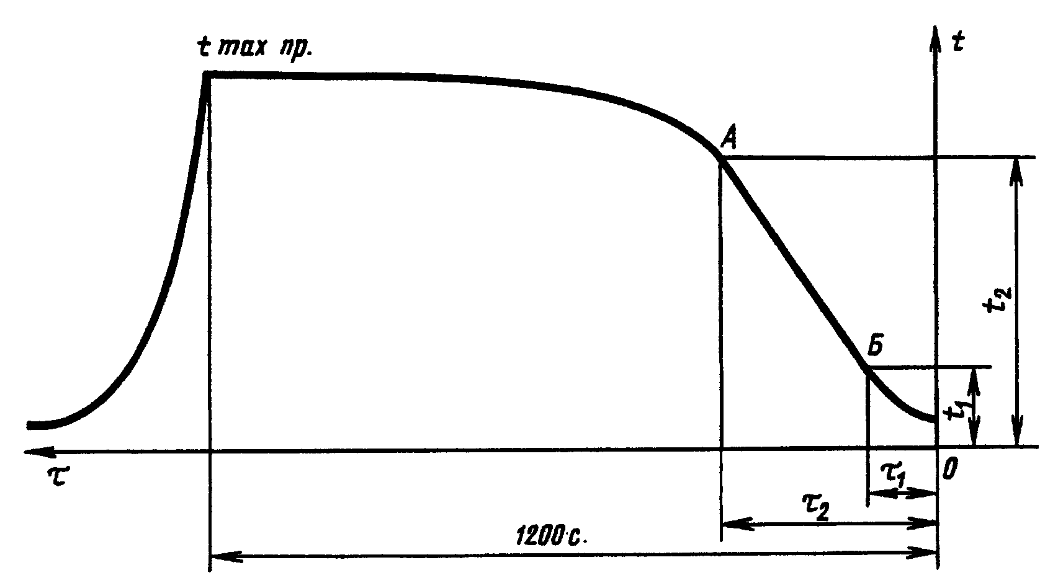

Черт. 1

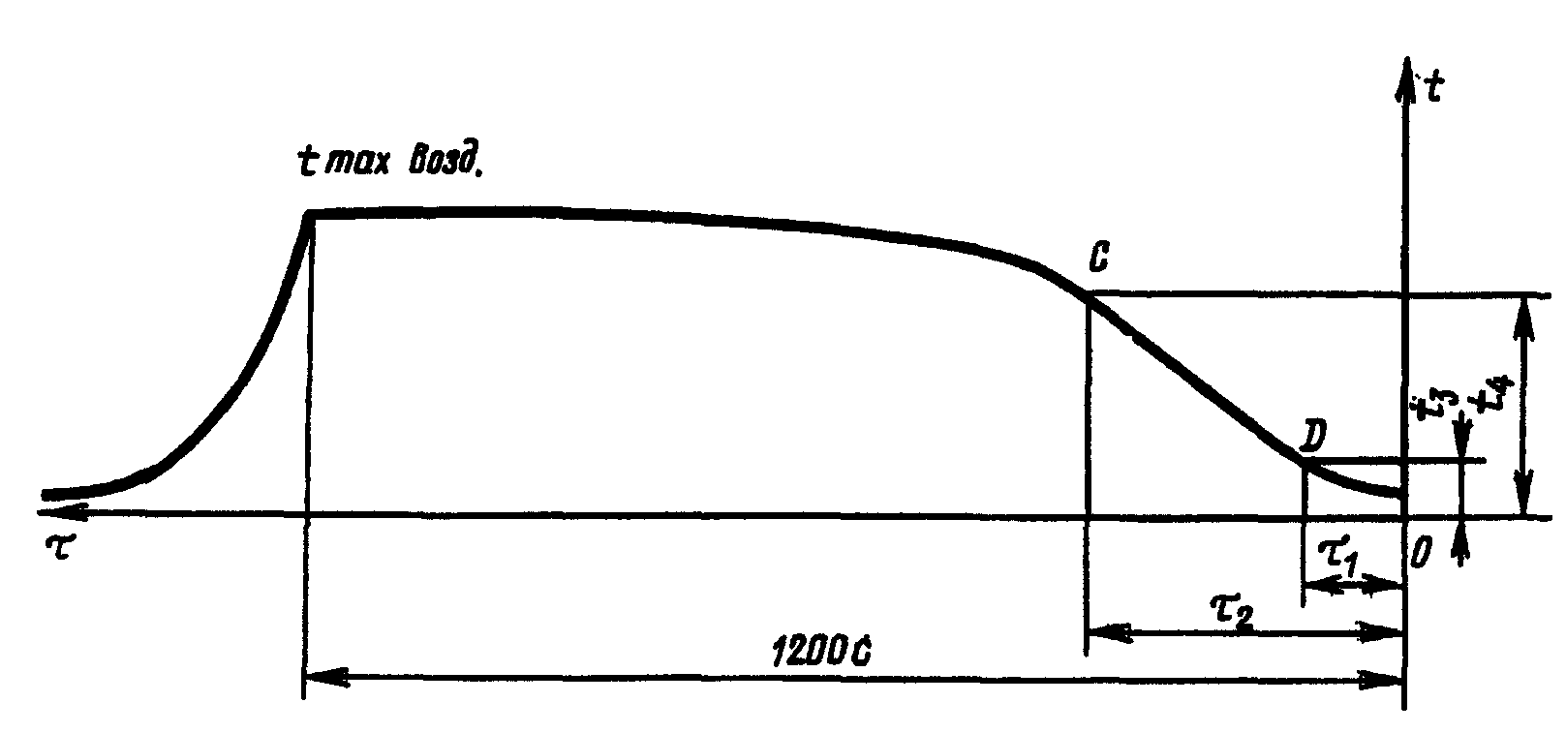

Черт. 2

Максимальную температуру () необлучаемой стороны пробы каждого из восьми облучений находят непосредственно считыванием с диаграммы регистрирующего прибора с погрешностью ± 2,0 °С (см. черт. 1).
Максимальную температуру () воздушного промежутка между пробой и термостатируемым столиком каждого из восьми облучений получают непосредственно считыванием с диаграммы регистрирующего прибора с погрешностью ± 2 °С (см. черт. 2).

Приложение 2
Обязательное

ОПРЕДЕЛЕНИЕ ВРЕМЕНИ НАЧАЛА И КОНЦА РЕГУЛЯРНОГО РЕЖИМА

После облучения двух проб на кривых записи температур разогрева необлученной стороны пробы (см. черт. 1 Приложения 1) и воздушного промежутка (см. черт. 2 Приложения 1) выбирают участки с регулярным режимом разогрева (прямолинейный участок диаграммы): на черт. 1 это прямая АБ, на черт. 2 - прямая CD.
Время начала () и конца () регулярного режима для всех шестнадцати диаграмм выбирается одинаковым по минимальному прямолинейному участку.

Приложение 3
Справочное

ПРИМЕР РАСЧЕТА ТЕМПА РАЗОГРЕВА

где и - среднеарифметические значения разности температур в градусах Цельсия необлучаемой стороны пробы и воздушного промежутка между пробой и термостатируемым столиком по восьми диаграммам, подсчитываемые с точностью до десятых долей и округляемые до единицы;
, , , - текущие значения температур в градусах Цельсия на участке регулярного режима, считываемые с диаграмм с погрешностью ± 2 °С (см. черт. 1 и 2 Приложения 1).

где ln - натуральные логарифмы;
m - темп разогрева, подсчитываемый с точностью до десятых долей и округляемый до единицы;
, - время начала и конца регулярного режима, считываемое с диаграммы с минимальным прямолинейным участком с погрешностью ± 3 с (см. черт. 1 и 2 Приложения 1).

